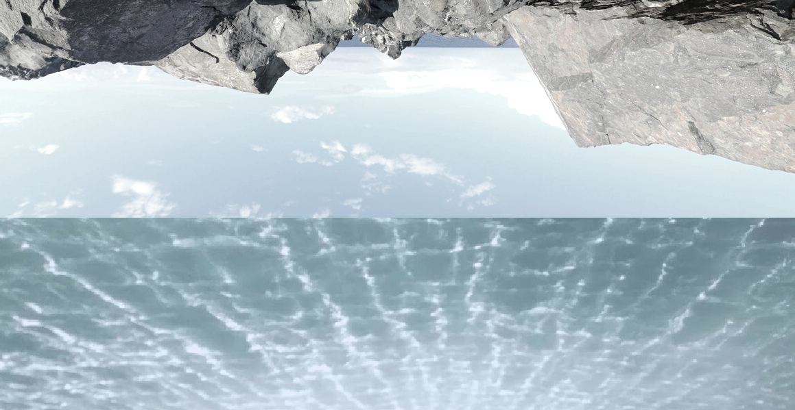
ART ET ENVIRONNEMENT

Projets de création pédagogique de courte durée
(4 activités)
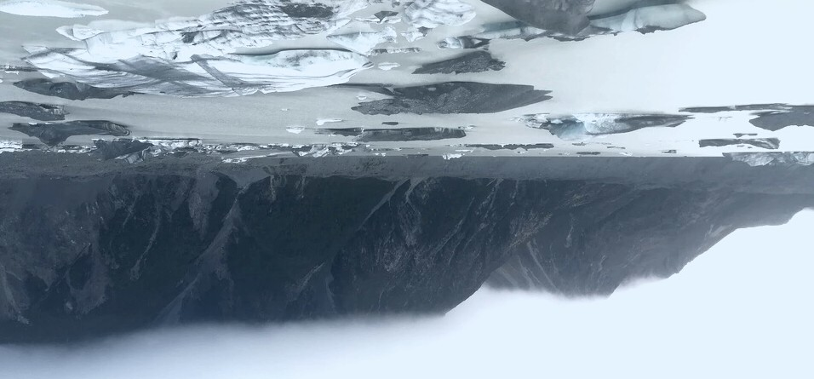

CE GUIDE PROPOSE CINQ ACTIVITÉS
INCLUANT UNE DÉMARCHE D'APPRÉCIATION,
POUR RÉFLÉCHIR SUR L'ENVIRONNEMENT À PARTIR D'EXPÉRIENCES DE CRÉATION

CES ACTIVITÉS SONT INTERRELIÉES À DES ŒUVRES D'ARTISTES
QUI TRAVAILLENT UNE THÉMATIQUE ENVIRONNEMENTALE
PROJETS À EXPLORER
Exploration glaciaire | Aquarelle
Herbier local | Monotype
Voyage virtuel | Photographie virtuelle
Paysage de l'invisible | Texte-image
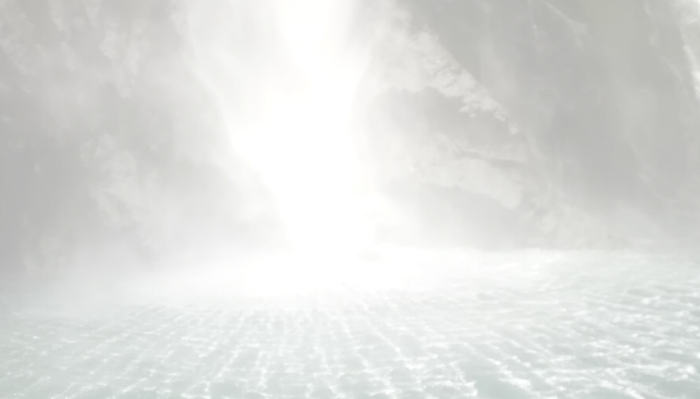

Aquarelle | Exploration glaciaire
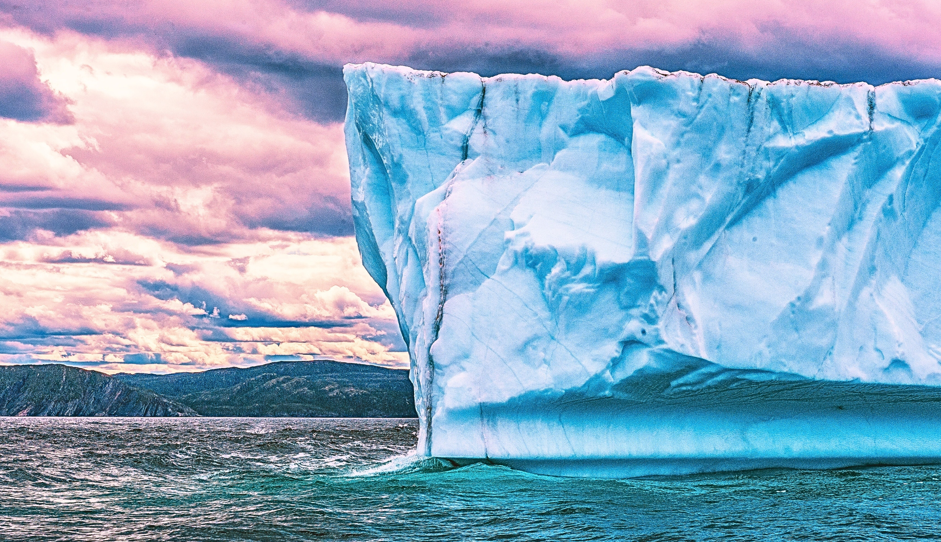

Rechercher les œuvres  de l’artiste  Eveline Boulva | Question mobilisatrice
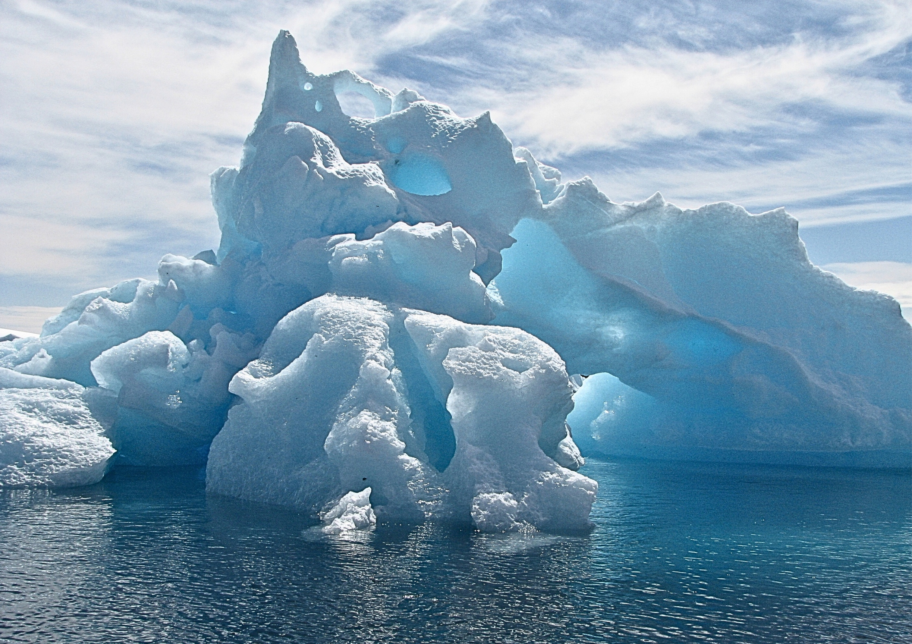 | Comment s'imprégner et ressentir la force et la fragilité des glaciers par une représentation visuelle ?

PROPOSITION DE CRÉATION
Par l'observation de terrain, le dessin, la photographie et l'infographie, l'artiste Eveline Boulva s’intéresse au paysage, au territoire, aux effets induits par la relation entre l’humain et son milieu, avec comme préoccupation centrale des questions liées au développement territorial et à l’environnement. L'un de ses projets, Vaciller comme un paysage, évoque la fonte accélérée des glaciers de Terre-Neuve qui fait craindre de les voir disparaitre.  S'inspirant de cette série d'œuvres et de l'approche de l'artiste, l'activité propose d'observer et de peindre des glaciers à l'aquarelle pour faire l'expérience de leur splendeur, en prenant connaissance de leur activité et de leur importance dans les écosystèmes canadiens. Dans un premier temps, les élèves sont invité·e·s à représenter réalistement un glacier de leur choix, en utilisant la technique de la mise aux carreaux ou par libre observation. Dans un deuxième temps, à le peindre en différentes tonalités de bleu, en recourant aux jeux de transparence que permet l’aquarelle. Lorsque les œuvres sont complétées, les élèves les présentent sous forme de mosaïque et discutent autour de celles-ci, en lien avec leur expérience et les enjeux climatiques. | MOTS ÉVOCATEURS
 | climat • splendeur • bleu • observation • exploration • lavis • spontanéité • nuance • transparence • liquide • composition • forme • geste • écosystème • disparition
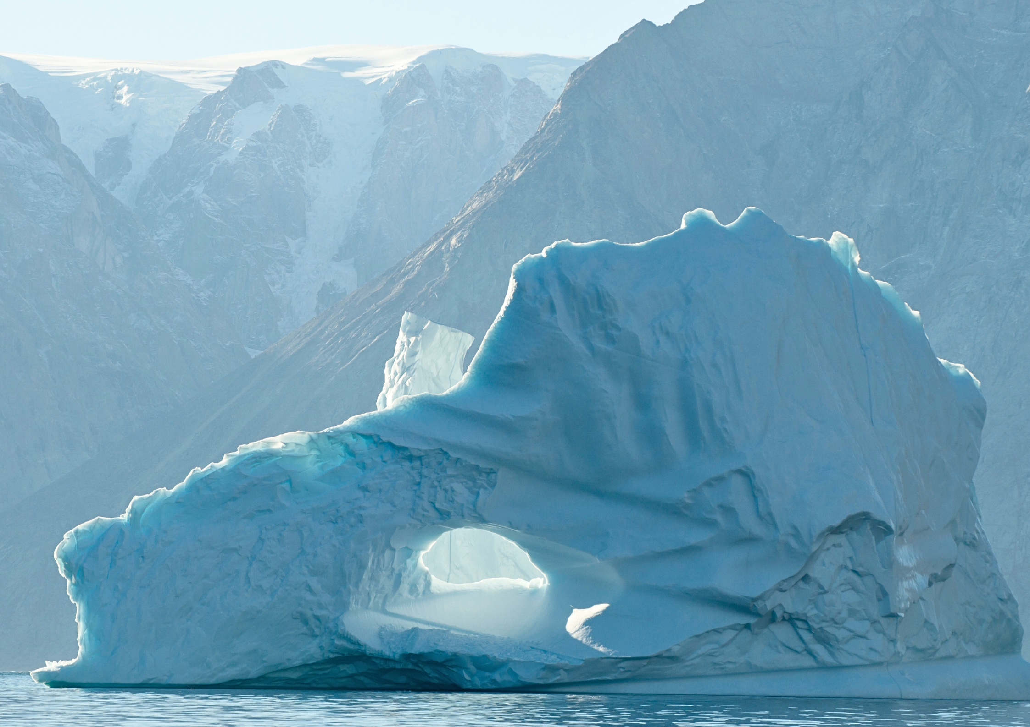

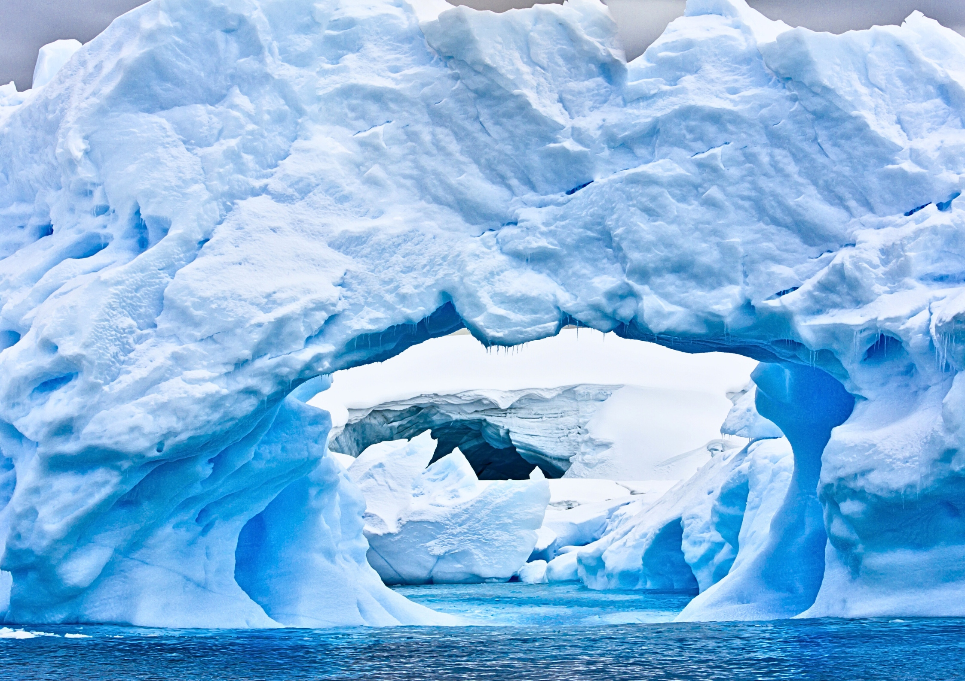

CONTENU DISCIPLINAIRE
Durée  3 à 4 périodes |  |  | 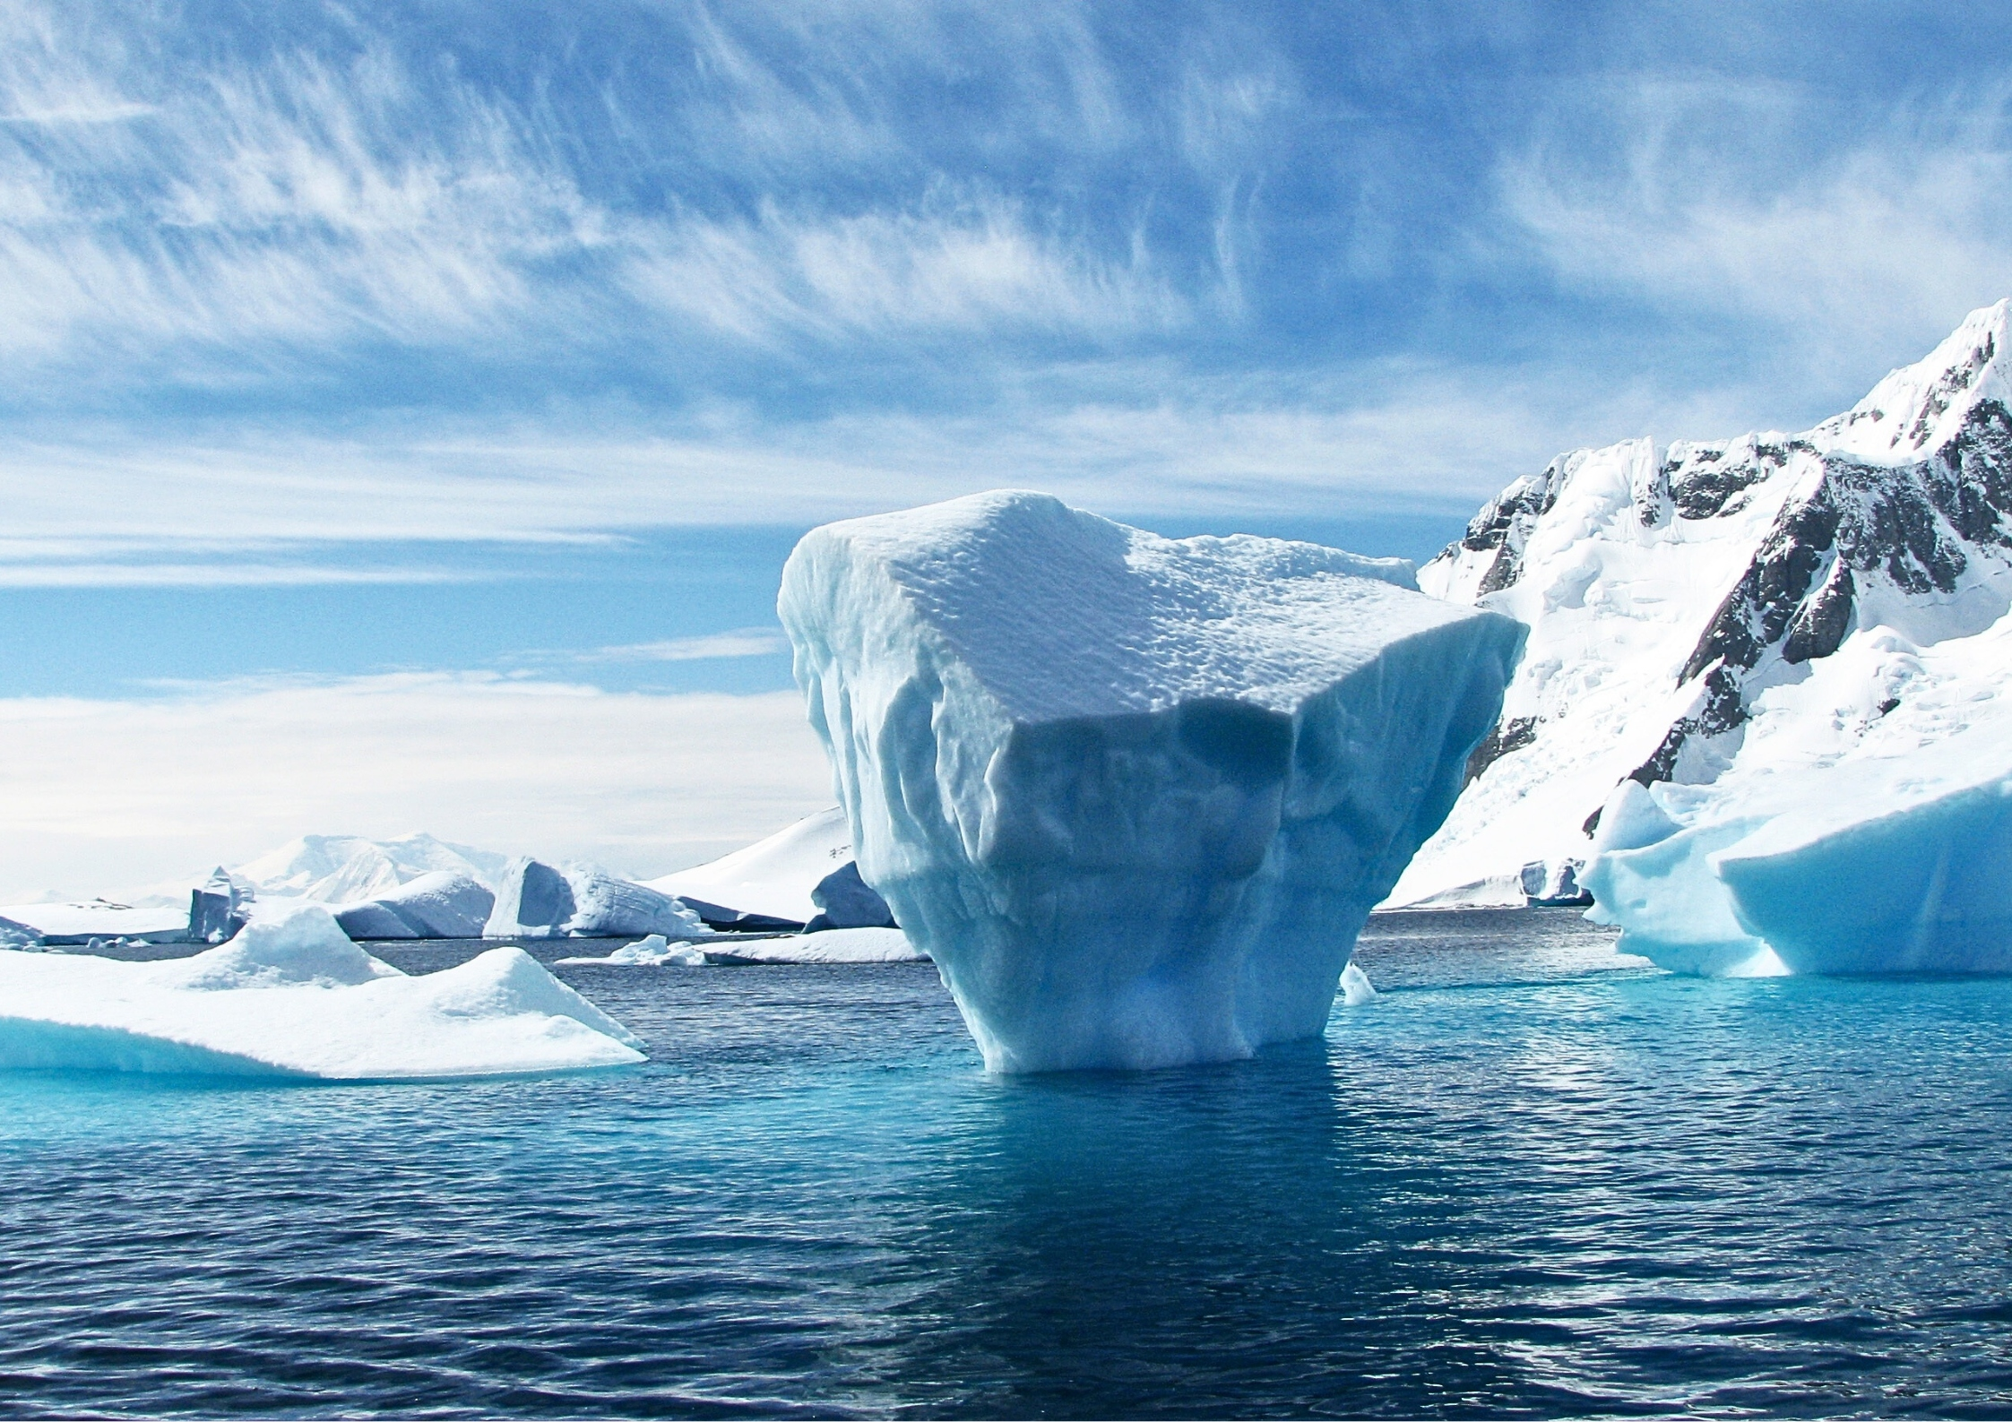
Apprentissages
- Domaine général de formation : Environnement et consommation
- Compétences disciplinaires : Créer des images personnelles et apprécier des œuvres
- Compétences transversales : Mettre en œuvre sa pensée créatrice, exploiter l’information et résoudre des problèmes
Cycle et année scolaire  1er et 2e cycle secondaire |  |  | 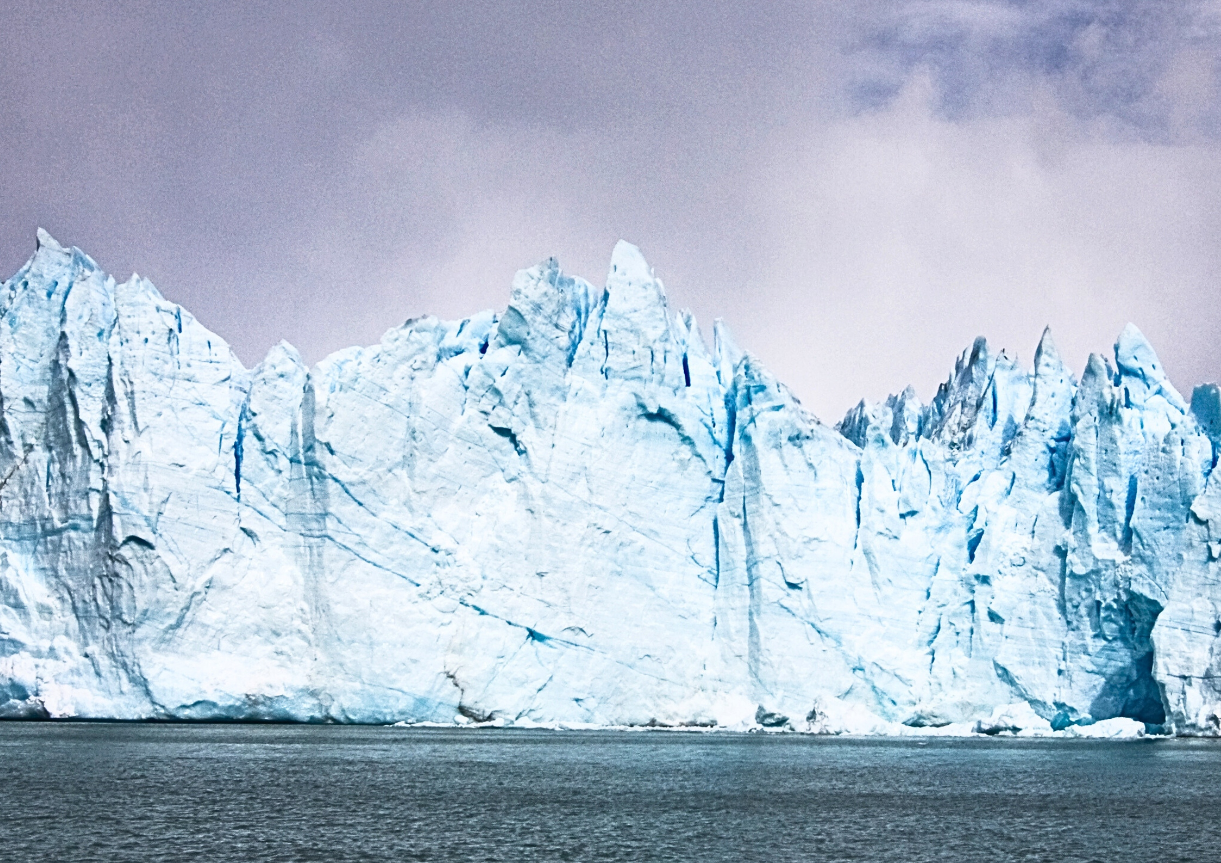
Vocabulaire et langage plastique
Pigment coloré à la tache, ligne, dessin - abstrait et tangible, encre de couleur, textures réelles et représentées, motifs variés, volumes réels et suggérés, couleur primaire, couleur froide (bleu), valeur dans les teintes, superposition, mouvement.
TECHNIQUES | GESTES | MATÉRIAUX ET OUTILS
Dessin  Peinture  Lavis  Observation | Dessiner  Peindre | Aquarelle en pastilles / tubes  Papier aquarelle  Pinceaux  Contenants d’eau  Crayon à la mine  Gomme à effacer  Bassin d'images de glaciers (choisies par l'enseignant∙e)

PROGRESSION DE L’INTENTION PÉDAGOGIQUE
Attention  Intéresser les élèves à : La présence des glaciers dans les archipels de l’Arctique canadien; à leur déplacement lent et au façonnement des paysages lors de leur passage; la présence de particules sédimentaires fines et la lumière responsables des variations de teintes de bleu dans les glaciers.  Sensibilisation  Sensibiliser les élèves : aux rôles fondamentaux des glaciers dans les écosystèmes (débit des eaux, apport local d’eau douce, hébergement d'une faune). Mettre en lien avec le travail de l'artiste Eveline Boulva.  Création  Amener les élèves à : Réaliser une image personnelle réaliste de glacier en recourant à la technique de la mise aux carreaux et à l'observation; maitriser la technique de l'aquarelle et le procédé de lavis.  Appréciation  À travers les œuvres réalisées, amener les élèves à : S'éveiller et à discuter de la beauté, de la diversité formelle, de la force, de la fragilité et des rôles des glaciers. *Se reporter aux modèles formel et perceptuel dans le tableau des synthèses d'appréciation placé en annexe. | 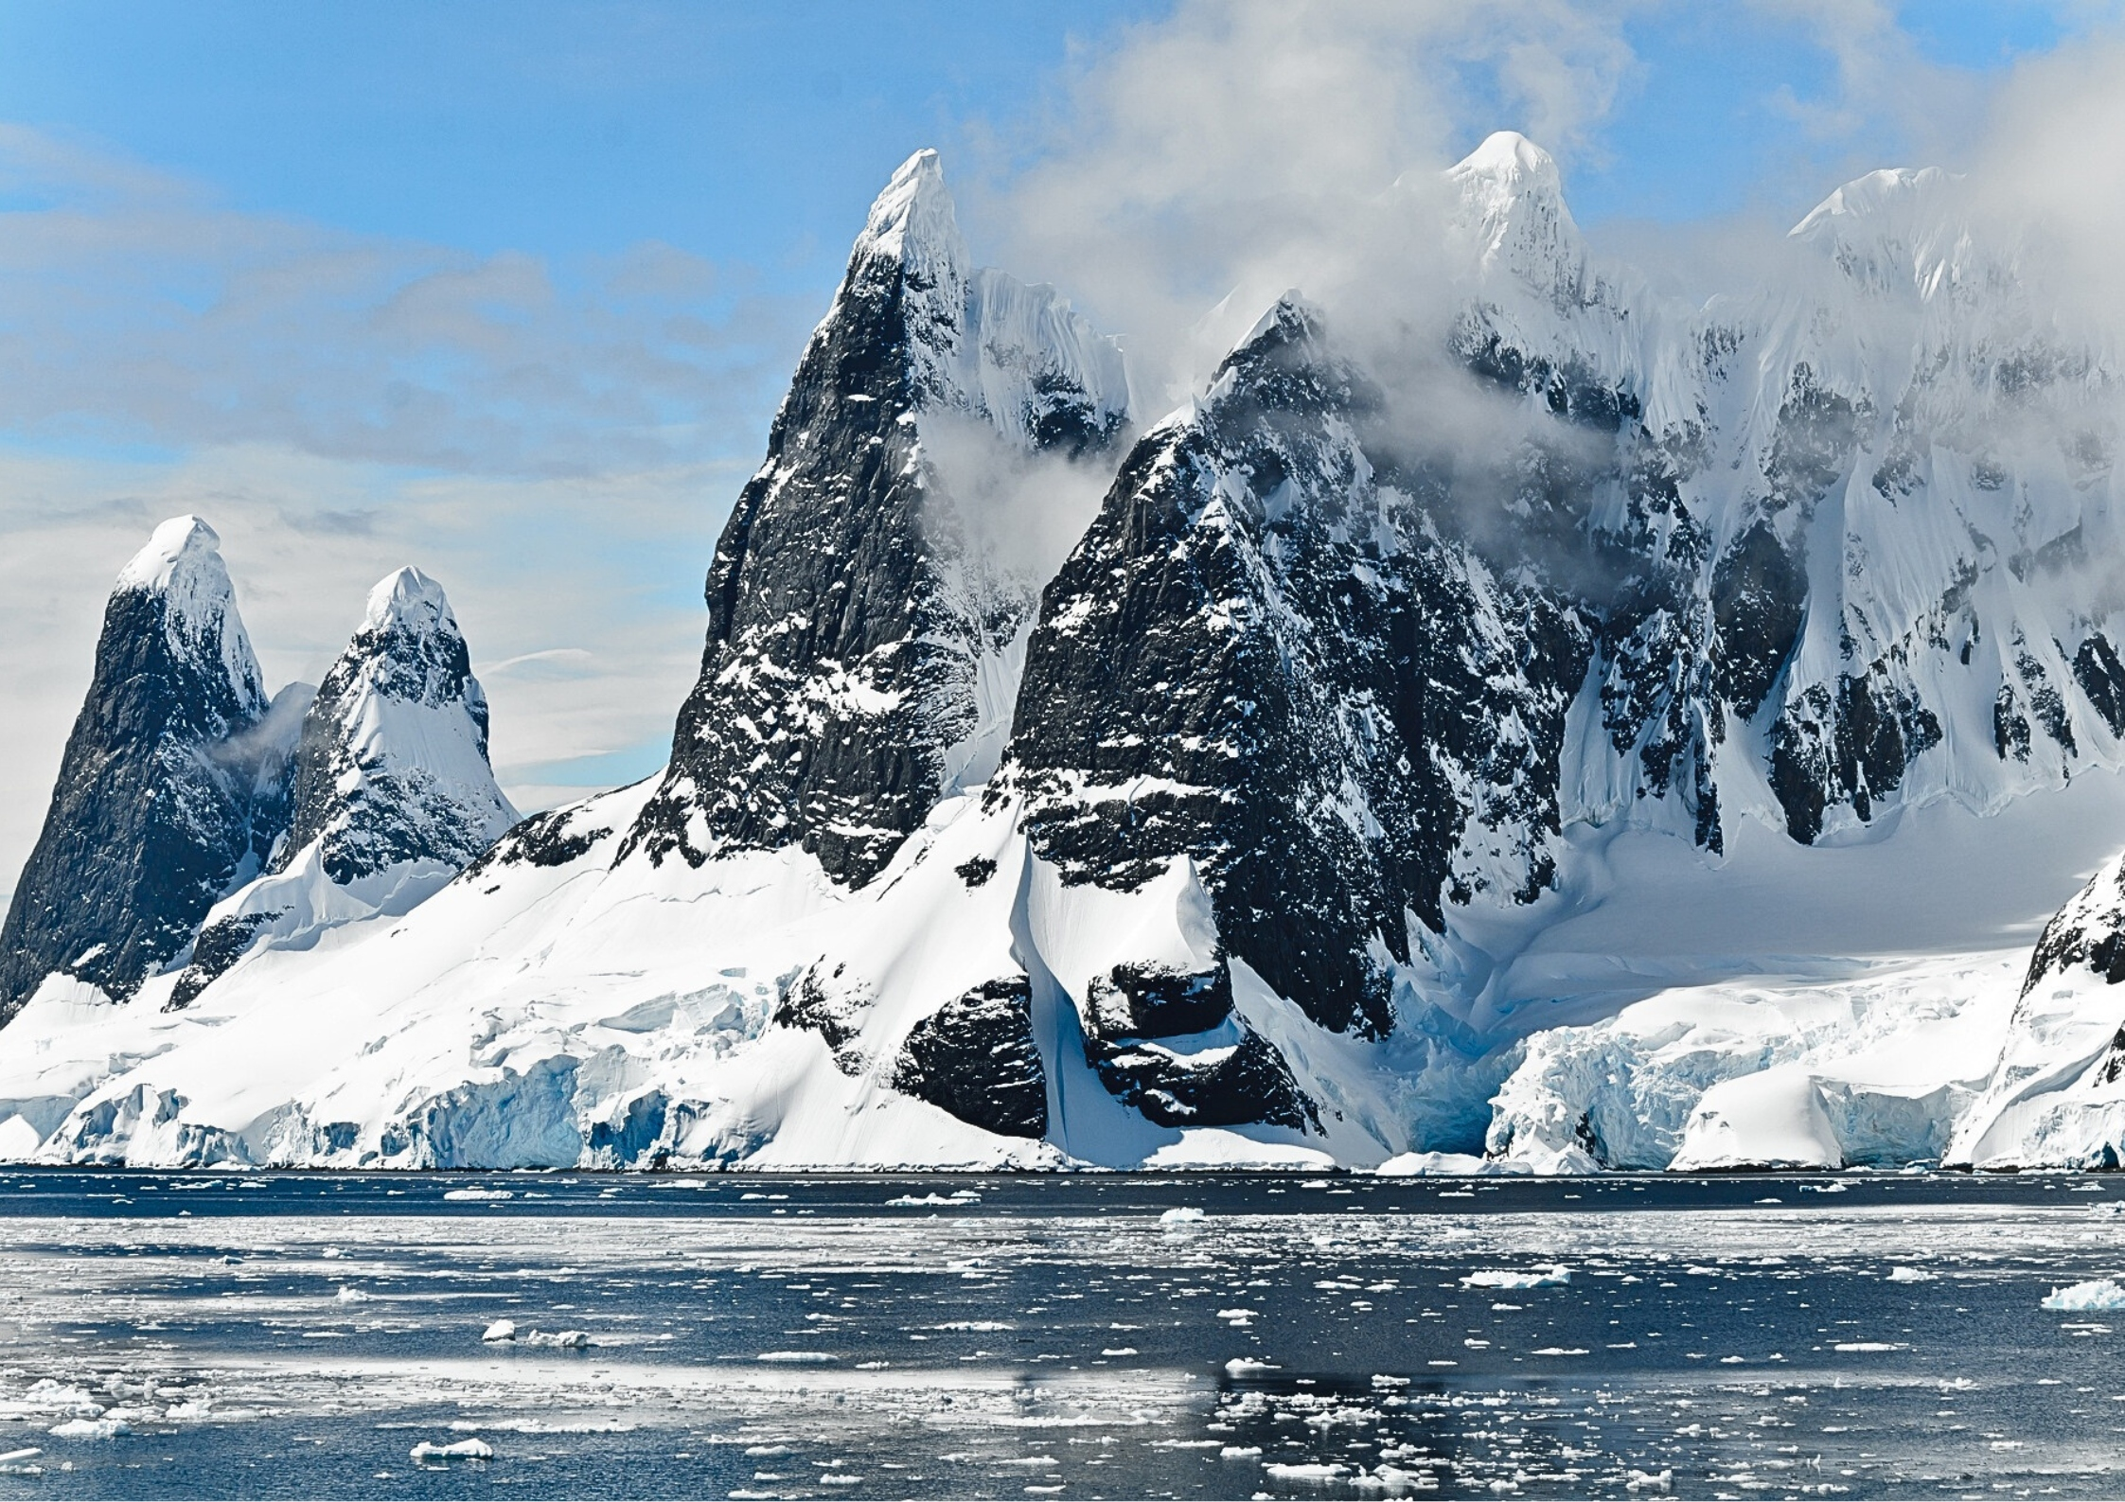
 | INTENTION PÉDAGOGIQUE
Sensibiliser les élèves à la splendeur des glaciers canadiens et à leur rôle dans l'environnement
•
Déployer une démarche de création et d'appréciation formaliste et perceptuelle, par la réalisation d'une image personnelle de glacier à l'aquarelle, en lien avec une image choisie

Phases du processus de création

LIENS INFORMATIFS SUR L’ARTISTE ET SUR L’ACTIVITÉ
Site Web de l'artiste Eveline Boulva :
- https://www.evelineboulva.com/
- https://www.evelineboulva.com/2019-l-emballement-des-echos
Références sur les glaciers canadiens
Rendez-vous sur le site du gouvernement du Canada pour information sur les glaciers canadiens :
- https://ressources-naturelles.canada.ca/le-nord/sciences/pergelisol-glace-neige/glaciers/10956
- https://www.canada.ca/fr/environnement-changement-climatique/services/previsions-observations-glaces/conditions-glaces-plus-recentes/services-educatifs/icebergs/formes-tailles-couleurs.html
- https://www.canada.ca/fr/environnement-changement-climatique/services/previsions-observations-glaces/conditions-glaces-plus-recentes/glossaire.html
Visiter les œuvres de l'artiste :
- https://galerielacerte.com/fr/faaq-2018-2/boulva_02_br-2/
Suggestion 1 : BOULVA, Eveline, Dis-Location; glacier 1, 2018, Aquarelle sur papier marouflé sur support de bois, 51 x 51 cm.
Suggestion 2 : BOULVA, Eveline, Dis-location; glacier 2, 2018, Aquarelle sur papier marouflé sur support de bois, 41,5 x 51 cm.
Suggestion 3 : BOULVA, Eveline, Transgression; le mouvement des glaces, Aquarelle et acrylique sur papier marouflé sur support de bois, 51 x 51 cm.
Suggestion 4 : BOULVA, Eveline, Série : Le carnet des disparus, 2019, Dessins photosensibles, 21 x 29,7 cm chacun.
Suggestion 5 : BOULVA, Eveline, Série : Le carnet des disparus, 2019, Dessins photosensibles, 21 x 29,7 cm chacun.
Suggestion 6 : BOULVA, Eveline, Dis-Location; glacier 3, 2018, Aquarelle sur papier marouflé sur support de bois, 51 x 61 cm.
Source des images
Quelques photos composées à partir de Canva Pro.

Monotype | Herbier local
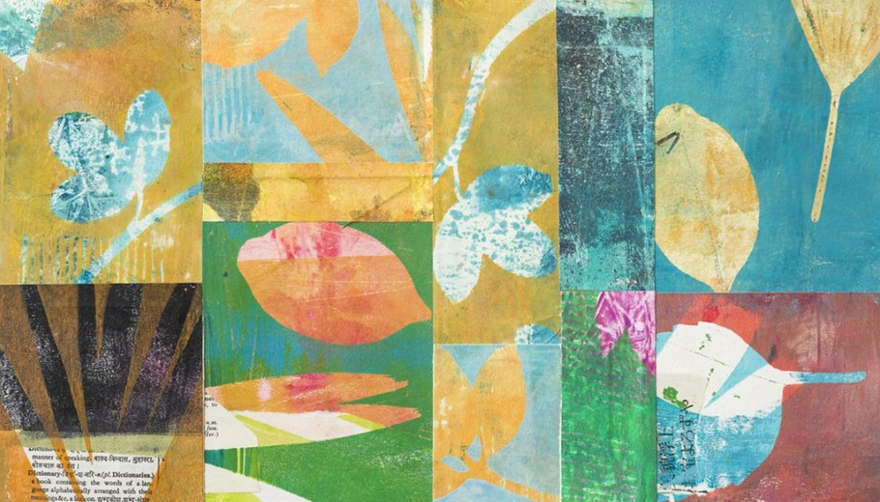

Artiste  Hannah Klaus Hunter | Question  mobilisatrice  Image 2
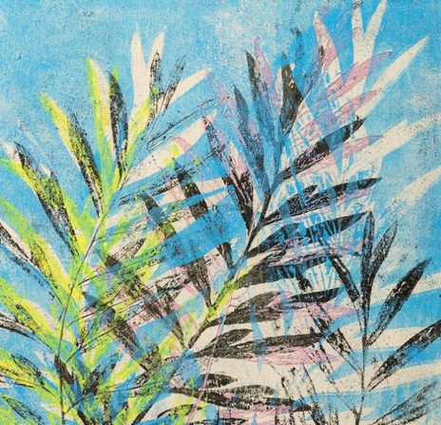  Image 1 | Comment comprendre et rendre hommage à la flore entourant l’école ?

PROPOSITION DE CRÉATION
Les élèves sont invité·e·s à observer les différentes plantes sauvages qui poussent et vivent dans un rayon d'environ 500 mètres autour de l’école. Quelques spécimens peuvent être coupés, mais non déracinés. Il est toutefois préférable de les photographier sous différents angles, en plan rapproché.  Les élèves consultent ensuite des livres sur la flore québécoise. Privilégier une période à la bibliothèque ou orienter la recherche sur Internet. Ils et elles répertorient leurs spécimens, les identifient, puis font une sélection de plantes de leur choix. Les élèves réalisent un monotype à l’encre des spécimens choisis. Un herbier collectif peut être fabriqué avec les fiches d'images et d'information ainsi créées. Il est ensuite possible d'initier les élèves à l’art de la reliure, si désiré, pour mettre ensemble les fiches réalisées afin de former un ouvrage commun.  Cette activité peut être croisée avec le cours de sciences pour l'élaboration des fiches de classification des espèces trouvées. | MOTS ÉVOCATEURS
 | plantes • flore • éthique • cueillette • identification • collectivité • classification • biodiversité • local • interdisciplinarité
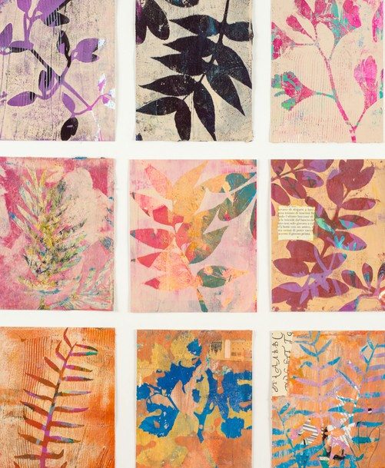
Image 3

CONTENU DISCIPLINAIRE
Durée  4 périodes |  |  | 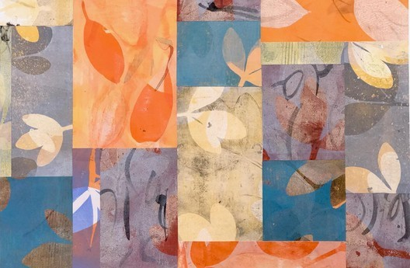  Image 4
Apprentissages
- Domaine général de formation : Environnement et consommation
- Compétence disciplinaire : Créer des images personnelles
- Compétences transversales : Exploiter l’information et mettre en œuvre sa pensée créatrice
Cycle et année scolaire
1er cycle secondaire
Vocabulaire et langage plastique
Pigment coloré, impression, encre, papier, monotype, formes figuratives, couleurs pigmentaires : primaires (jaune primaire, magenta, cyan), secondaires (orangé, vert, violet), couleurs chaudes, couleurs froides, couleurs claires, couleurs foncées, couleur lumière : primaires (rouge, vert, bleu), intensité, contraste, organisation de l’espace : énumération, juxtaposition, superposition, répétition, alternance, symétrie, asymétrie.
TECHNIQUES | GESTES | MATÉRIAUX ET OUTILS
Impression monotype Reliure | Classifier  Reproduire  Relier | Presse à gravure  Plaque d'acrylique (Plexiglas) Rouleau encreur  Encres colorées  Plantes  Papier d’impression

PROGRESSION DE L’INTENTION PÉDAGOGIQUE
Attention  Intéresser les élèves à : Explorer des espèces de plantes sauvages du Québec pour avoir une vue d'ensemble de la flore québécoise; réfléchir à l'importance de la biodiversité, aux rôles des plantes locales.  Sensibilisation  Sensibiliser les élèves à : Cueillir des plantes de façon respectueuse et responsable, selon Sage responsable des aires naturelles de Sans Trace Canada et de l’éthique du cueilleur ; classifier les plantes trouvées.  Création  Amener les élèves à : Réaliser des monotypes à l’aide d’une plaque d'acrylique (Plexiglas), d’encres, de plantes et d’une presse à gravure.  Appréciation  À travers les œuvres réalisées, amener les élèves à : Déployer une démarche d'appréciation. *Se reporter aux modèles formel et perceptuel dans le tableau des synthèses d'appréciation placé en annexe. | 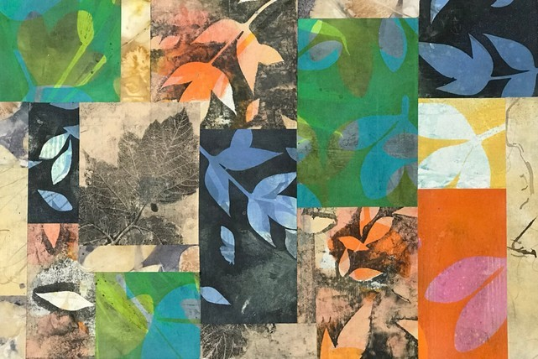  Image 5
 | INTENTION PÉDAGOGIQUE
Sensibiliser les élèves à la flore environnante, à sa diversité, à ses caractéristiques et à ses rôles dans l'écosystème local
•
Déployer une démarche de création et d'appréciation formaliste et perceptuelle, par la réalisation d'un monotype en lien avec les plantes choisies

Phases du processus de création

LIENS INFORMATIFS SUR L’ARTISTE ET SUR L’ACTIVITÉ
Site Web de l'artiste Hannah Klaus Hunter :
- hannahklaushunterarts.com/
Références documentaires à titre informatif
- SANS TRACE CANADA : https://www.sanstrace.ca/accueil
- Article - Savoir Média : https://savoir.media/citoyens-du-futur/clip/biodiversite
Légende des images utilisées
Image 1 : KLAUS HUNTER, Hannah. Island Road, 19" x 13", Collage et monotype.
Image 2 : KLAUS HUNTER, Hannah. Silk Oak's Reach, 14" x 11", Collage et monotype.
Image 3 : KLAUS HUNTER, Hannah. Traces 1, 20" x 26", Collage et monotype.
Image 4: KLAUS HUNTER, Hannah. Spring wind, 20" x 15", Collage et monotype.
Image 5 : KLAUS HUNTER, Hannah. Salish sea path, 20" x 15", Collage et monotype.

Photographie et Web | Voyage virtuel (I)
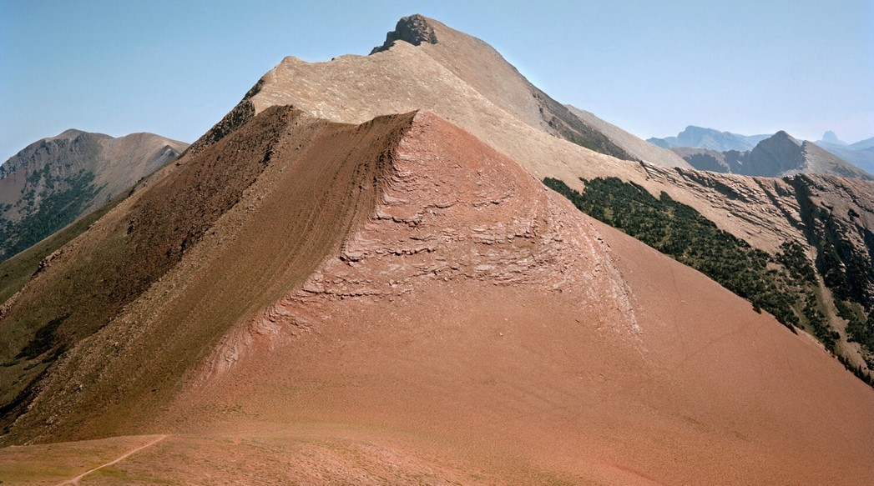

Artiste  Andreas Rutkauskas | Question  mobilisatrice  Image 1
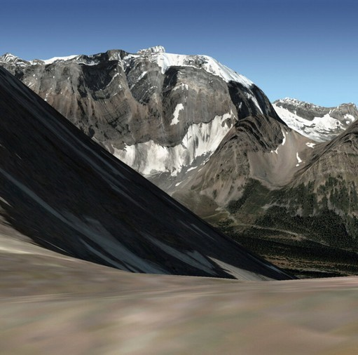  Image 2 | Dans un monde où les espaces urbains prennent de plus en plus de place, comment établir un rapport sensible à l’environnement qui nous entoure?

PROPOSITION DE CRÉATION
L'artiste Andreas Rutkauskas explore la subjectivité de l’expérience en mettant en contraste l'exploration des Rocheuses par le mode virtuel avec la marche dans le lieu physique. En effet, afin de réaliser sa série de photographies « Virtually There », l’artiste randonneur canadien a d’abord exploré le paysage à l’aide de Google Earth. Il s’est ensuite rendu sur les lieux dans le but de photographier les mêmes paysages et de rendre compte de cette trajectoire vécue physiquement, ce qui lui a permis de vivre une expérience sensorielle complète au-delà des limites de l'écran.  En lien avec le travail de Rutkauskas, les élèves sont invité·e·s à explorer collectivement le paysage à la fois de façon numérique et physique. En utilisant leur appareil mobile, ils et elles pourront réfléchir et établir un contact précis avec l’environnement et vivre une expérience de création sensorielle liée à celui-ci. | 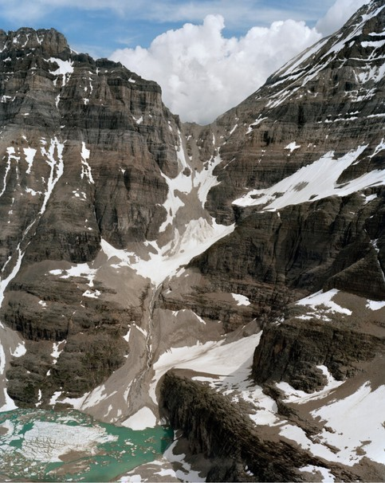  Image 3

PROPOSITION DE CRÉATION
Première partie de la proposition de création  Dans un premier temps, les élèves sont invité·e·s à discuter du phénomène de périurbanisation. Par la suite, le travail de l'artiste Andreas Rutkauskas est présenté. Puis, les élèves sont initié·e·s à un parcours à travers la ville par l’entremise de Google Map (option Street View). Cela permet de saisir la complexité des espaces urbains et leur extension sur le territoire d'une région.  Deuxième partie de la proposition de création  À l'extérieur, les élèves sont invité·e·s à suivre la trajectoire prévue sur une carte Google préalablement préparée qui comporte 5 points de repère. À chaque endroit ciblé, des photographies sont captées, puis ajoutées sur la carte Google. Au moment de leur trajectoire, les élèves sont appelé·e·s à porter une attention particulière aux différents aspects sensoriels. Ils et elles prennent en note des odeurs, les mouvements de leur corps dans l'espace, des sons et des observations visuelles marquantes en lien avec les lieux photographiés. De retour en classe, ils et elles interviennent sur la carte Google en ajoutant des repères aux endroits visités et en y incluant leurs notes sensorielles.  Une appréciation contemporaine du paysage  Plusieurs facteurs sont susceptibles d’influencer l’expérience : la température extérieure, la maitrise ou non de l’outil Google Maps et, bien sûr, l’ouverture et l’engagement des participant·e·s. | MOTS ÉVOCATEURS  absence • présence • voyage • technologies • virtuel • photographies • géolocalisation • contemplation • temps • périurbanisation • carte

CONTENU DISCIPLINAIRE
Durée
2-3 périodes
Apprentissages
- Domaine général de formation : Environnement et consommation
- Compétences disciplinaires : Créer des images personnelles et apprécier des œuvres
- Compétences transversales : Exploiter les outils de l’information et de la communication (TIC), mettre en œuvre sa pensée créatrice, se donner des méthodes de travail efficaces et coopérer
Cycle et année scolaire
1er cycle secondaire
Vocabulaire et langage plastique
Pigment coloré, impression, encre, papier, monotype, formes figuratives, couleurs pigmentaires : primaires (jaune primaire, magenta, cyan), secondaires (orangé, vert, violet), couleurs chaudes, couleurs froides, couleurs claires, couleurs foncées, couleur lumière : primaires (rouge, vert, bleu), intensité, contraste, organisation de l’espace : énumération, juxtaposition, superposition, répétition, alternance, symétrie, asymétrie.
TECHNIQUES | GESTES | MATÉRIAUX ET OUTILS
Photographie  Écriture descriptive | Photographier  Écrire | Téléphone mobile  Carte Google  Carnet de notes et crayon  Ordinateur

PROGRESSION DE L’INTENTION PÉDAGOGIQUE
Attention
Susciter l’intérêt des élèves pour l’observation des lieux urbains qui les entourent et l’empiètement toujours plus grand de ces lieux dans les paysages régionaux.
Sensibilisation
Sensibiliser les élèves : au phénomène de la périurbanisation à travers une démarche de création guidée par la sensorialité de l’élève.
Création
Amener les élèves à : créer des images photographiques à partir de l’observation de leur sensorialité dans des lieux urbains précis; générer du texte pour consigner leurs observations; rassembler leurs images photographiques dans une carte Google collective.
Appréciation
À travers le projet « Virtually There » de l’artiste Rutkauskas : éveiller les élèves à l'observation physique et sensorielle des paysages urbains qui les entourent.
*Se reporter aux modèles perceptuel et phénoménologique dans le tableau des synthèses d’appréciation placé en annexe.
INTENTION PÉDAGOGIQUE

Sensibiliser l'élève à deux types d'observation de l'espace, l'un virtuel et l'autre physique
•
Déployer une démarche de création orientée vers la sensorialité afin de mieux percevoir l'environnement urbain

Phases du processus de création

PISTES D’ENRICHISSEMENT
Possibilité d’ajouter des contraintes par rapport aux éléments textuels à intégrer dans la carte interactive. Par exemple, imposer un ton poétique, l’intégration d’une nouvelle littéraire, d’un haïku, d’un récit, faire l’essai de l’écriture automatique. Faire des liens interdisciplinaires avec le cours de français.
D’autres thématiques complémentaires peuvent être exploitées. Par exemple, identifier une série d'espaces verts en contraste avec une série de stationnements.
LIENS INFORMATIFS SUR L’ARTISTE ET SUR L’ACTIVITÉ
Site Web de l'artiste Andreas Rutkauskas :
- https://www.andreasrutkauskas.com/
Sur l’artiste
- « Andreas Rutkauskas: Randonnée sur les traces de celui qui viendra », article par Geneviève Chevalier
- Une aura intemporelle/Andreas Rutkauskas, Virtually There, Galerie Projex-Mtl, Montréal, 6 mai au 12 juin 2010, article par Sylvain Campeau
- Entrevue avec Andreas Rutkauskas sur Viméo
Sites Internet sur l’histoire de la cartographie
- Quelques informations sur l’histoire de la cartographie sur Radio France : De l’Antiquité à Google Maps, la cartographie miroir du pouvoir.
- Histoire de la cartographie au Canada │l’Encyclopédie canadienne
Information pour créer une carte collective sur Google
- Mes cartes – À propos – Google Maps
- Aide My Maps
Légende des images utilisées
Image 1 : RUTKAUSKAS, Andreas. (N.D). N 49º 01’ 20” W 114º 00’ 11”. Andreas Rutkauskas. https://www.andreasrutkauskas.com/virtually-there.
Image 2 : RUTKAUSKAS, Andreas. (N.D). N 51º 20’ 26” W 116º 13’ 17” (Imagery Date: 9/14/2002). Andreas Rutkauskas. https://www.andreasrutkauskas.com/virtually-there.
Image 3 : RUTKAUSKAS, Andreas. (N.D). N 51º 20’ 26” W 116º 18’ 67”. Andreas Rutkauskas. https://www.andreasrutkauskas.com/virtually-there.

Démarche d’appréciation
Voyage virtuel (II)  Artiste  Andreas Rutkauskas | Question  mobilisatrice  Image 1  La présence physique est-elle encore nécessaire pour faire l’expérience d’un lieu?
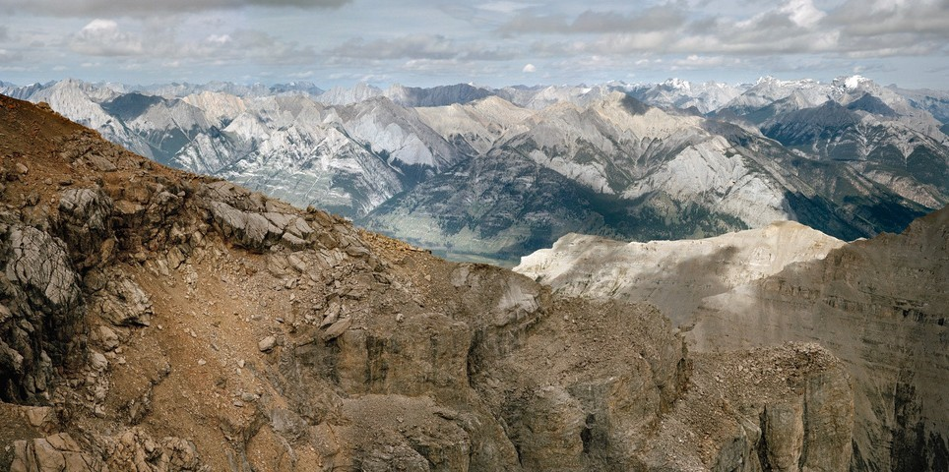
Image 1

PROPOSITION D’APPRÉCIATION
En se référant à la photographie N 51º 07’ 58” W 115º 46’ 30”, tirée du projet « Virtually There » de l'artiste Andreas Rutkauskas, cette activité d'appréciation aborde la question du « voyage par procuration » à travers les logiciels de visualisation de la terre tels que Google Earth. Elle permet de questionner les élèves sur le contraste entre une expérience de visite d'un lieu à travers un écran et la visite d'un lieu en présence physique.  Au moyen d'une série de questions basée sur une approche sensorielle, la personne enseignante est appelée à mobiliser la multisensorialité de ses élèves. Le but est de faire découvrir une œuvre photographique tirée du projet « Virtually There » tout en sensibilisant les élèves au phénomène de la virtualité des voyages par l'intermédiaire de l'écran. Par extension, cette démarche d'appréciation interroge la présence virtuelle dont les jeunes font l'expérience quotidiennement et la met en perspective avec la présence physique. | MOTS  ÉVOCATEURS  présence virtuelle • voyage •  présence physique • technologies • photographies • multisensorialité

CONTENU DISCIPLINAIRE
Durée
30 à 40 minutes
Apprentissages
- Domaine général de formation : Environnement et consommation
- Compétences disciplinaires : Apprécier des œuvres
- Compétences transversales : Exercer son jugement critique, communiquer de façon appropriée
Cycle et année scolaire
2e cycle secondaire
Vocabulaire et langage plastique
Textures variées, valeurs claires et foncées, perspective avec chevauchement, perspective en diminution, ligne de fuite, angle de prise de vue, profondeur, plan de l'image, cadrage, luminosité et netteté de l'image.
TECHNIQUES
Photographie | 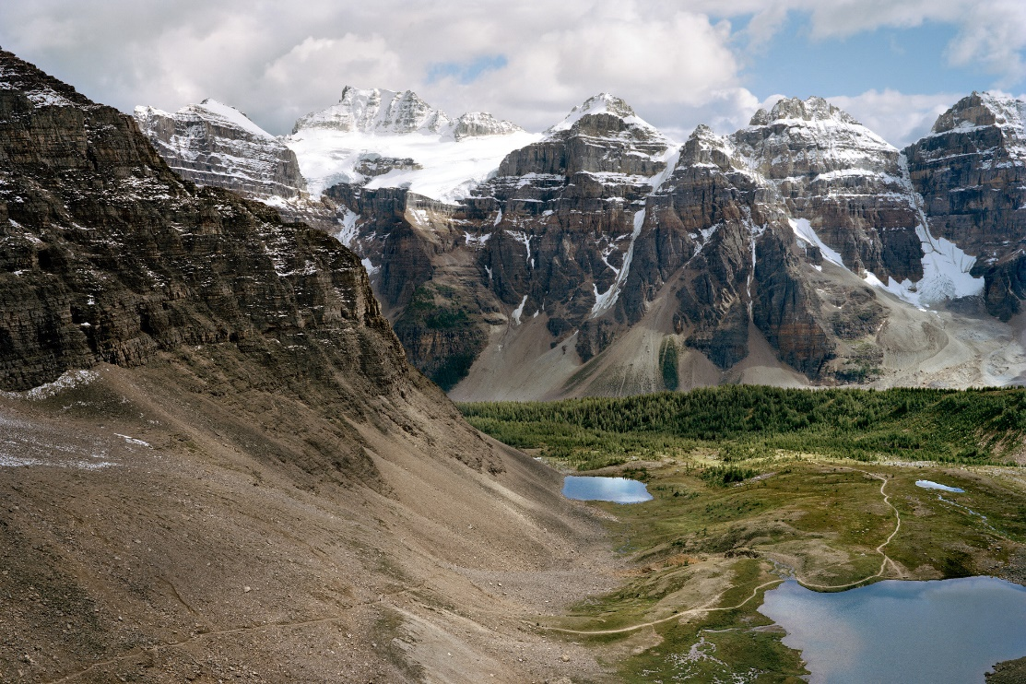  Image 2

PROGRESSION DE L’INTENTION PÉDAGOGIQUE
Attention  En sollicitant leur sensorialité, engendrer la curiosité des élèves pour la découverte d'une œuvre photographique de l'artiste Andreas Rutkauskas sur le voyage par procuration.  Sensibilisation  Sensibiliser les élèves au phénomène de la présence virtuelle au moyen de la démarche de l'artiste Andreas Rutkauskas; emmener les élèves à réfléchir aux différences entre la présence virtuelle et la présence physique dans notre expérience d'un lieu.  Appréciation  Faire découvrir une œuvre tirée de la série « Virtually There » d'Andreas Rutkauskas à travers une série de questions qui sollicitent la sensorialité des élèves. | INTENTION PÉDAGOGIQUE  Faire vivre une démarche d'appréciation esthétique à travers la sensorialité de l'élève dans le but d'augmenter son expérience d'une œuvre présentée sous la forme numérique  •  Offrir une réflexion sur la présence virtuelle, phénomène quotidien dans la vie des jeunes

PHASES DE LA DÉMARCHE D’APPRÉCIATION
Amorce
Afin de solliciter à la fois l’imaginaire, mais également les expériences individuelles des élèves, l’enseignant·e aborde la question du « voyage par procuration » avec eux et avec elles.
Rencontre avec l’œuvre
À partir de l'œuvre projetée dans la classe, l’enseignant·e interroge les élèves afin de solliciter leur sensorialité:
« En regardant cette photographie, quels sons peux-tu entendre? »
On invite les élèves à imaginer les sons possiblement perceptibles dans ce lieu, à partir de ce qu’ils et elles voient (composition de l'image, couleurs, avant-plan, arrière-plan, éléments représentés).
« Quelle est la température à cet endroit? »
Si jamais on récolte des réponses trop brèves ou convenues (chaud, froid), on peut offrir des détails pour préciser et solliciter davantage le sens du toucher et la présence physique : est-ce que c’est humide, sec, y a-t-il du vent, etc.
« Si un animal ou une personne grimpait sur le versant à gauche de l’image, qu’est-ce qui pourrait arriver? »
Cette question vise à solliciter le sens du toucher et la texture du paysage. On peut imaginer que de marcher sur le versant à la gauche de l’image ferait effriter la roche.
« Si tu étais dans ce lieu et que tu te retournais, que verrais-tu? »
Est-ce qu'il y aurait un gouffre? Serait-ce plutôt plat? Imagine ce qu’il y a derrière toi, si tu bouges. Cette question vise à mobiliser la conscience du corps et de l’espace.
Information contextuelle
« Où se trouve cet endroit, as-tu une idée? »
Après avoir donné la chance aux élèves de spéculer sur l’endroit, l’enseignant·e donne l’information. Il s’agit d’une photographie prise dans les montagnes Rocheuses canadiennes.
L’enseignant·e présente le lieu en 360° à partir de Google Earth (Cliquer ici pour accéder au lieu par Google Earth). Il sera important de présenter d’abord le même point de vue photographique que l’artiste. Puis de faire le tour à 360°.
Discussion générale au sujet de l'effet des technologies sur notre expérience du paysage:
- « La présence physique est-elle encore nécessaire pour faire l’expérience d’un lieu? »
- « Laisser place à la discussion et aux différents points de vue des élèves sur la question. »

INFORMATION SUR LA DÉMARCHE DE L’ARTISTE
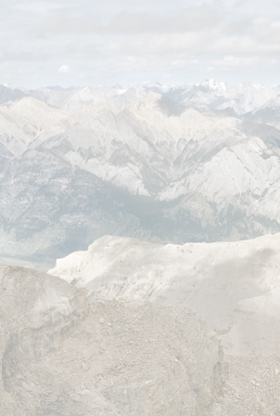
Présenter la section du projet Virtually There (2009-2015)
La photographie présentée d’Andreas Rutkauskas est tirée de son projet Virtually There. Rutkauskas s’est intéressé au paysage et à notre manière de le vivre à travers la technologie ainsi qu’en personne. Il a travaillé initialement à repérer, à partir de Google Earth, des paysages des montagnes Rocheuses au Canada.
Il a procédé à des captures d’écran. Puis, il a suivi la même trajectoire, mais cette fois en personne. Une fois rendu dans les Rocheuses, il a pris des photographies à partir des mêmes points de vue que sur Google Earth au moyen d’un appareil photo grand format. Cette démarche lui a permis d’avoir une réflexion sur ces deux types d’expérience. Qu’est-ce que cela signifie d’être là pour vrai? Au fil des années qu’a duré le projet (2009 à 2015 – puis réflexion qui perdure après la COVID-19), l’artiste s’est interrogé sur l’amélioration des technologies permettant la restitution d’images de paysages sur Google Earth. Les deux formats s’équivalent presque aujourd’hui. Il s’émerveille devant le fait que le spectateur ne sait pas toujours qui a pris la photo : le photographe ou Google Earth.
Image 1 : RUTKAUSKAS, Andreas. (N.D). N 51º 07’ 58” W 115º 46’ 30” (Imagery Date: 9/25/2000 & 4/9/2013 - Andreas Rutkauskas. https://www.andreasrutkauskas.com/virtually-there
Image 2 : RUTKAUSKAS, Andreas. (2013). N 51º 20’ 25” W 116º 13’ 19”. Andreas Rutkauskas. https://www.andreasrutkauskas.com/virtually-there

Texte-image |  | 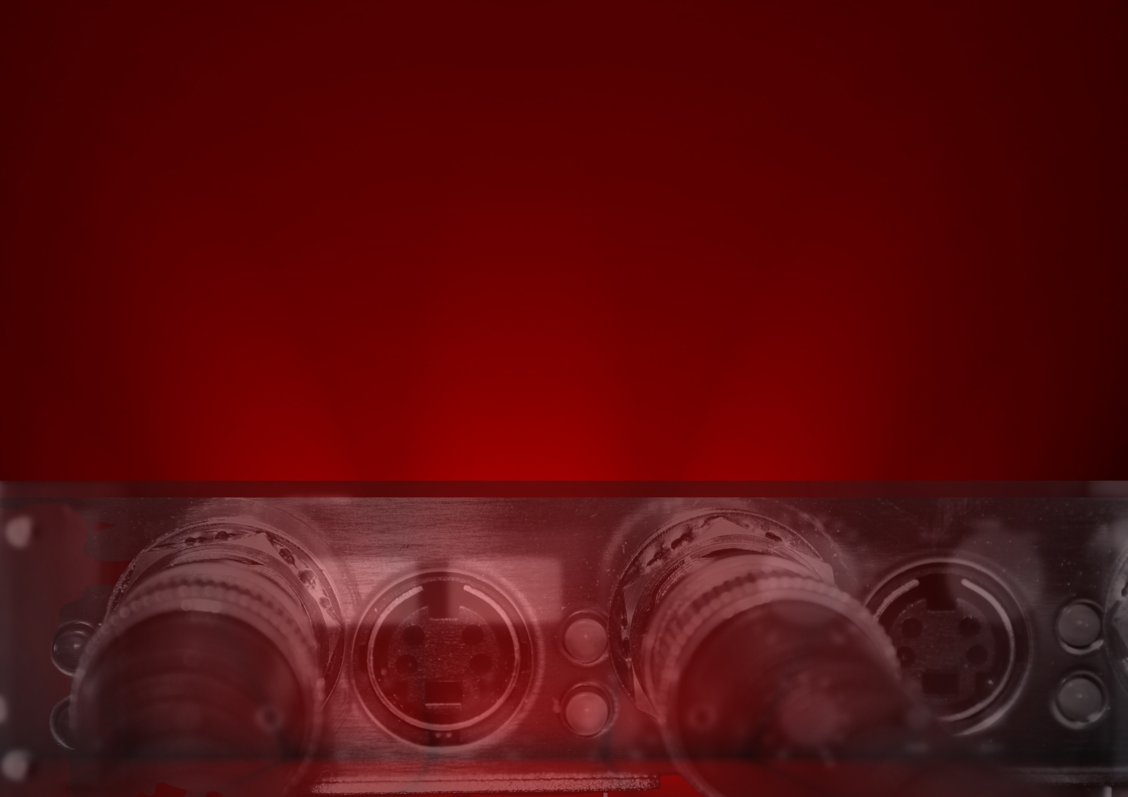

Paysage de l’invisible
 |  | Question mobilisatrice
Rechercher les œuvres de l’artiste  Jean-Pierre Aubé |  | Comment comprendre le phénomène de pollution électromagnétique, par une démarche d’écriture et de création liée à l’expérience d’une œuvre actuelle traitant de ce sujet?
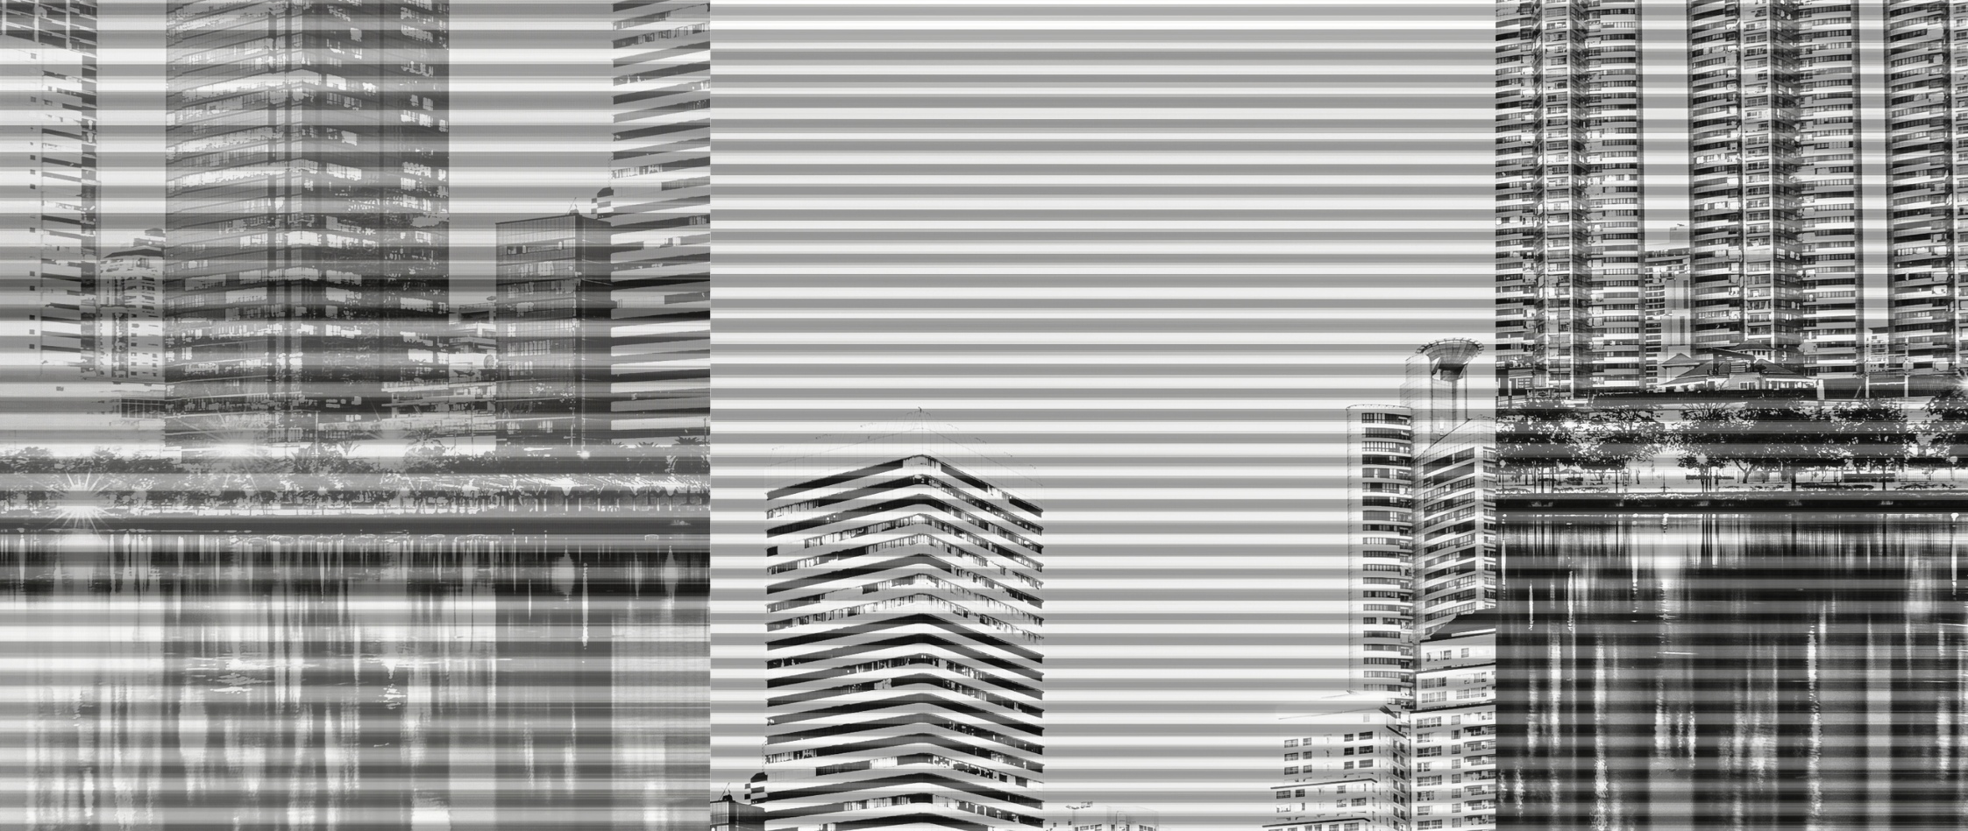

PROPOSITION DE CRÉATION
Les élèves sont d'abord invité·e·s à prendre connaissance du travail de l'artiste Jean-Pierre Aubé, pour ensuite choisir l'une de ses œuvres qui les interpellent. Ils et elles en discernent les éléments constitutifs, à partir d'une recherche liée à un questionnaire prédéfini qui sert d'inspiration pour développer un texte de natures informative, interprétative et créative en relation avec l'œuvre choisie. Les élèves y font des liens entre ce qu'ils et elles découvrent, les enjeux qui sont explorés dans l'œuvre, ce qu'ils et elles ressentent et en pensent, selon la perspective perceptuelle (en suivant ce modèle dans le tableau d'appréciation fourni), en recourant au langage plastique pour appuyer leur argumentaire. Ils et elles accompagnent ce texte d'une image abstraite faite par dessin, collage, montage numérique ou médium mixte, au choix, évoquant le propos et la perception de l'œuvre.  Pour ce faire, les élèves visionnent la capsule Paysagiste de l’invisible produite par le Musée d’art contemporain de Montréal, ainsi que des pièces de la série Electrosmog, sur le site Web de l'artiste pour sélectionner leur œuvre. Chacun d'eux et chacune d’elles réalise ensuite une recherche en réponse au questionnaire et élabore son texte, puis crée l'image évocatrice. L'acte d'écriture associé à un geste de création fait converger sens de l'analyse, argumentation, interprétation et expression personnelle par l'expérience d'une œuvre singulière faisant appel à un phénomène invisible à l'œil, mais agissant. Les élèves se regroupent ensuite pour discuter des textes/images créés, des œuvres choisies et des dimensions explorées. Ce volet favorise la capacité à échanger en groupe, en relation et respect de ses perceptions et de celles des autres. | 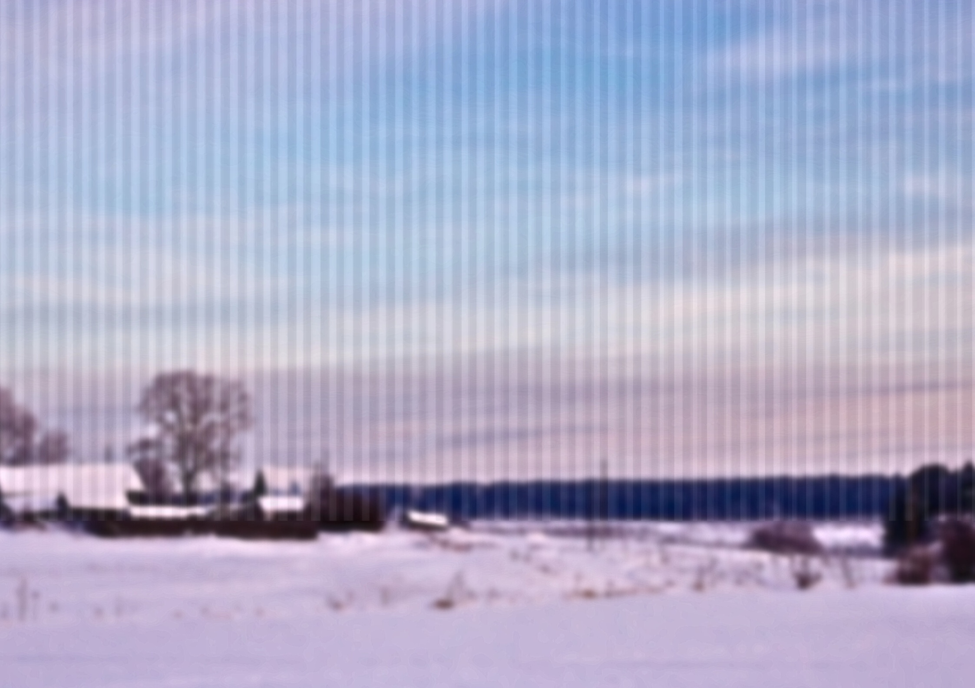
MOTS ÉVOCATEURS
paysage • ondes électromagnétiques • langage plastique • sens de l'analyse • ressenti • perceptuel • recherche • son • enjeux • expression • analyse • questionnement • écriture • échange • art actuel • technologie • image • évocation • phénomène invisible • information

CONTENU DISCIPLINAIRE
Durée  3 périodes  Apprentissages  - Domaine général de formation : Environnement et consommation  - Compétences disciplinaires : Apprécier des œuvres d’art et des objets culturels du patrimoine artistique, des images personnelles et des images médiatiques |  | 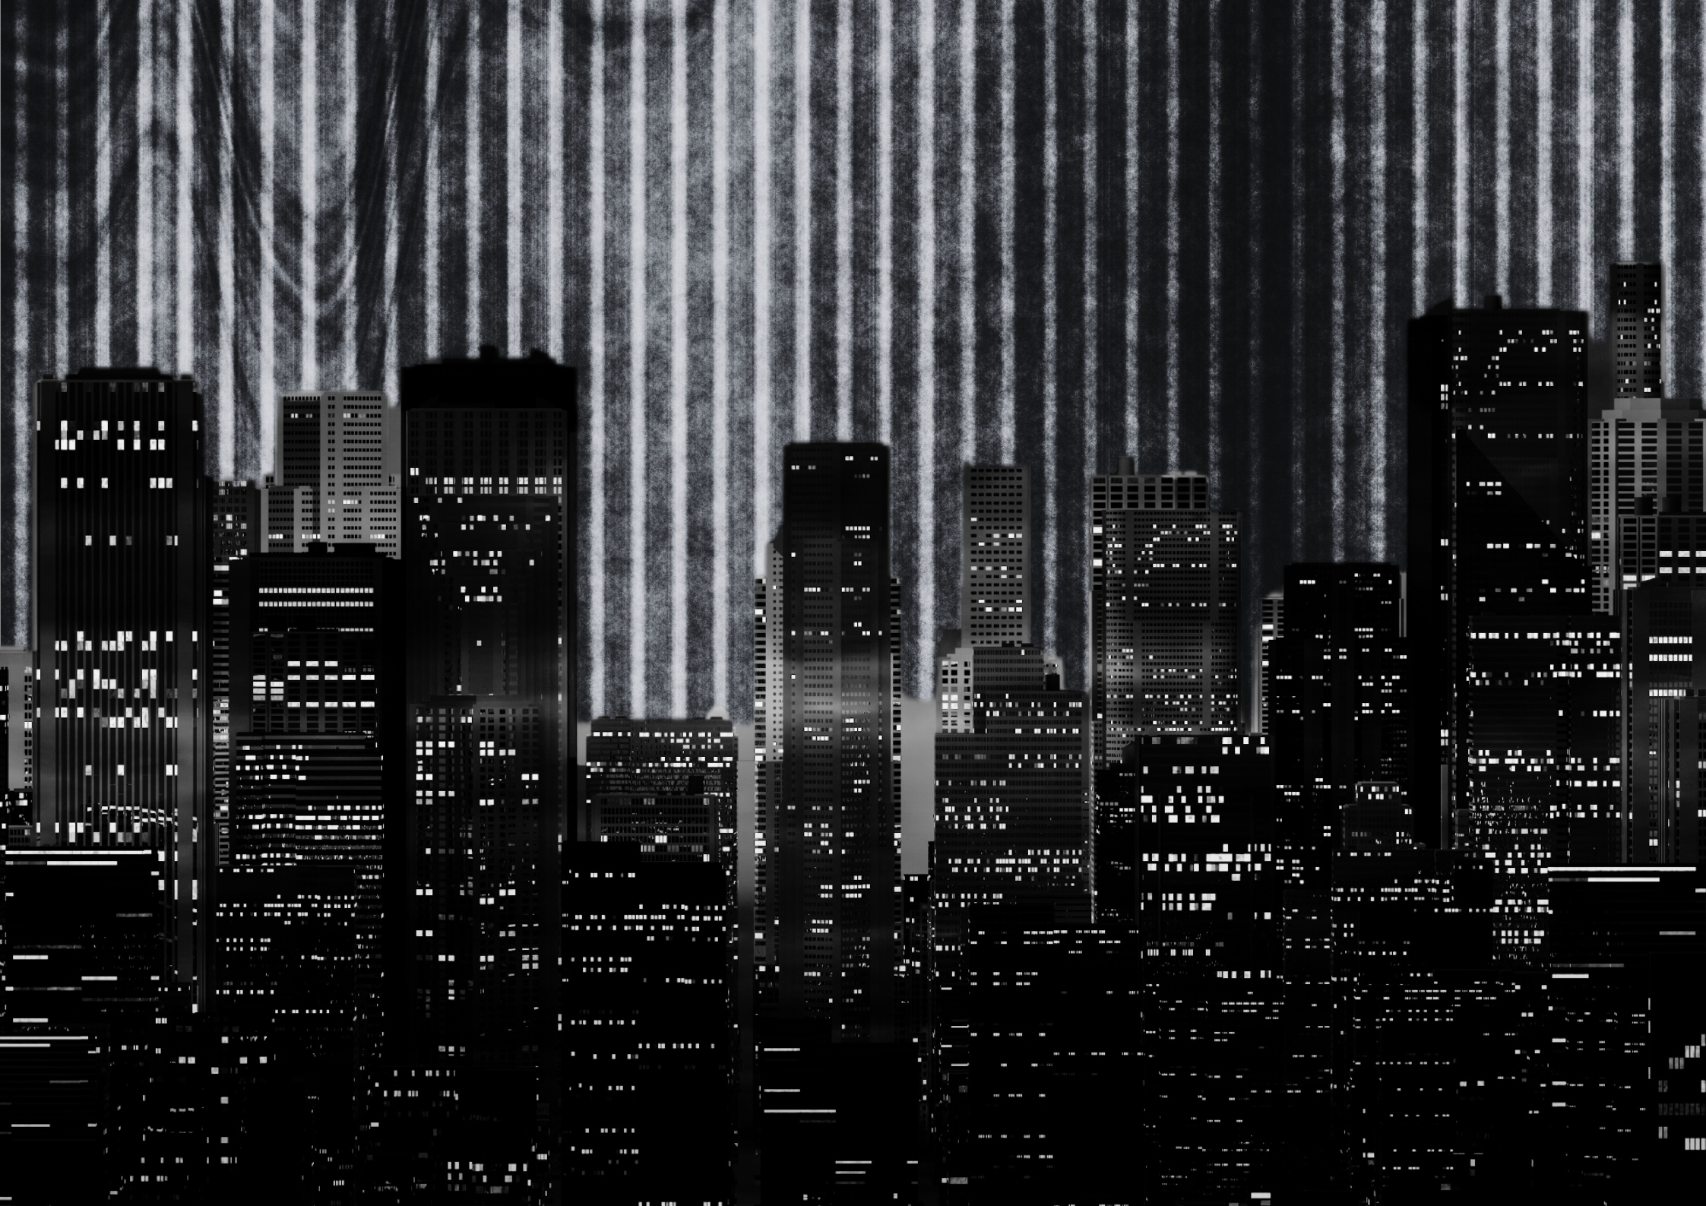
- Compétence transversale : Exercer son jugement critique
Cycle et année scolaire
2e cycle secondaire
Vocabulaire et langage plastique
Analyse, interprétation, éléments matériels, aspects historiques, sens, éléments expressifs et symboliques, effet ressenti, relation, jugement d’ordres critique et esthétique, contexte, communication, appréciation, forme, perception.
TECHNIQUES | GESTES | MATÉRIAUX ET OUTILS
Dessin  Collage  Assemblage | Dessiner  Découper  Assembler  Coller | Crayons, craies, papier, gomme à effacer, colle, etc. (selon la technique choisie pour créer l’image)  Ordinateur ou tablette

PROGRESSION DE L’INTENTION PÉDAGOGIQUE
Attention  Intéresser les élèves à : l’activité des ondes, qui sont invisibles, mais non moins présentes, et au phénomène de pollution électromagnétique, en les introduisant au travail de l'artiste Jean-Pierre Aubé.  Sensibilisation  Sensibiliser les élèves à : l’art actuel et aux diverses technologies auxquelles les artistes recourent pour créer; à la présence du son dans une œuvre; aux enjeux environnementaux des formes de pollution invisibles; effectuer de la recherche et trouver de l’information valide au moyen d’Internet.  Appréciation et création  Amener les élèves à : affiner leur perception; réfléchir et développer leur sens de l’analyse, de l’argumentaire et expressif par l’écrit; déployer leur sens créatif par la réalisation d’une image mise en relation avec la pensée développée; réaliser un travail d’appréciation perceptuelle (selon le modèle d’appréciation fourni), de façon autonome et en groupe. | 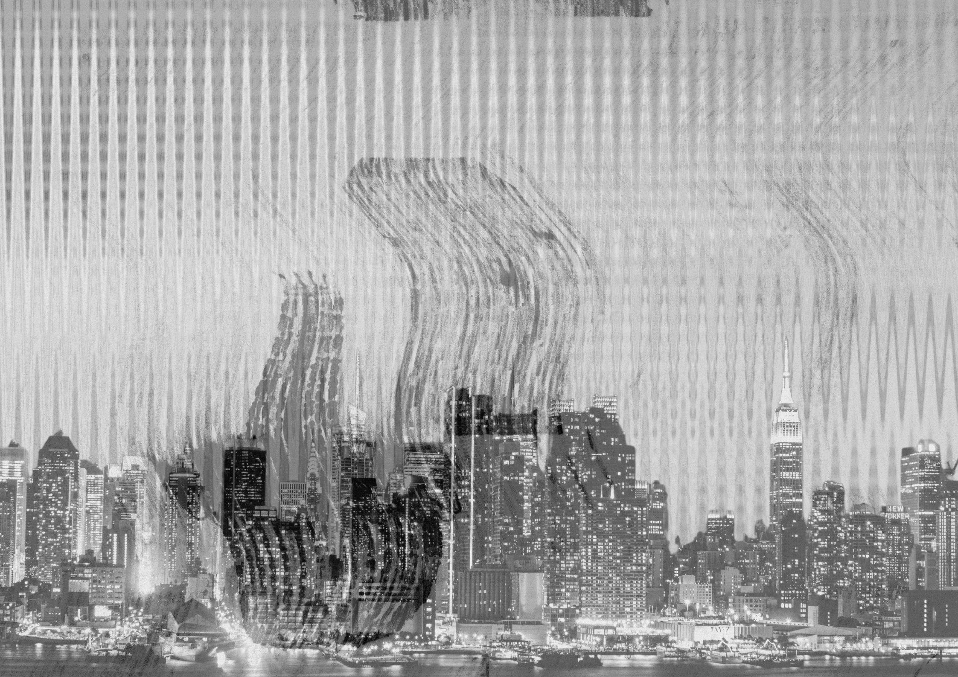
 | INTENTION PÉDAGOGIQUE
Sensibiliser les élèves au phénomène invisible de pollution électromagnétique
•
Déployer une démarche d’appréciation perceptuelle au moyen d’une recherche, d’une réflexion et d’une création textuelle et imagée en lien avec les œuvres choisies

Phases du processus d’appréciation

• QUESTIONNAIRE •
Questions pour inspirer la création du texte
- Quel est le sujet ou la thématique abordée par l'artiste? De quoi parle son œuvre?
- Quel est le phénomène sur lequel porte son travail? Peux-tu le décrire?
- Quels sont les enjeux environnementaux dont il est question dans cette œuvre? Tu es invité∙e à t'informer et à t'exprimer à ce sujet.
- Décris l'œuvre que tu as choisie, ce que tu y vois et y entends, ce que tu perçois, au regard de l’expérience que tu en fais.
• • •
- Si tu avais à décrire l’œuvre à quelqu'un qui a les yeux bandés, comment t'y prendrais-tu? Que lui dirais-tu?
- Peux-tu parler de la dimension sonore présente dans l'œuvre?
- Qu'est-ce qui t’interpelle dans cette œuvre et pourquoi? Qu'as-tu appris? Qu'est-ce qui te parle moins, le cas échéant, et pourquoi?
RECHERCHEZ UNE ŒUVRE
DE JEAN-PIERRE AUBÉ ET PRÉSENTEZ-LA À l’ÉCRAN
LES IMAGES DANS CETTE ACTIVITÉ NE SONT PAS DES REPRODUCTIONS D’IMAGES DES ŒUVRES DE L’ARTISTE. ALLEZ LES VOIR !!!

LIENS INFORMATIFS SUR L’ARTISTE ET SUR L’ACTIVITÉ
Site Web de l'artiste Jean-Pierre Aubé :
- www.kloud.org/projets.php
Œuvres à visionner
- Electrosmog S.J.s.R. Scans radio de Saint-Jean-sur-Richelieu
- Electrosmog Montréal, 0.1 MHz - 144 MHz, Scans radio de Montréal — Installation vidéo et sonore
- Electrosmog World Tour 2012, Scans radio de Berlin, Istanbul, Mumbai, Hong-Kong et San-Francisco
Capsule du Musée d’art contemporain de Montréal
- www.youtube.com/watch?v=Pioo-34R5x8
Références documentaires
- Article du journal Le Devoir sur l'artiste, https://www.ledevoir.com/culture/arts-visuels/397537/jean-pierre-aube-l-homme-aux-ondes-secretes
- Site d’Allô Prof : Les types d’ondes, https://www.alloprof.qc.ca/fr/eleves/bv/sciences/les-types-d-ondes-s1133
Visitez les œuvres de l’artiste
Suggestion 1 : AUBÉ, Jean-Pierre. Electrosmog World Tour 2012, Mumbai, 2012, vidéo : https://vimeo.com/46249249
Suggestion 2 : AUBÉ, Jean-Pierre. Electrosmog S.J.s.R., 2011, installation.
Suggestion 3 : AUBÉ, Jean-Pierre. Electrosmog S.J.s.R., 2011, vidéo HD, son stéréo.
Suggestion 4 : AUBÉ, Jean-Pierre. Electrosmog Montréal, 2012, vidéo : https://vimeo.com/62330832
Suggestion 5 : AUBÉ, Jean-Pierre. Extrait de la Capsule du Musée d’art contemporain de Montréal : https://www.youtube.com/watch? v=Pioo-34R5x8
Suggestion 6 : AUBÉ, Jean-Pierre. AUBÉ, Jean-Pierre. 31 soleils, 2011, vidéo : https://vimeo.com/21110479
Source des images
Quelques photos composées à partir de Canva Pro.

